**Введение**

* **Цель тестирования:** Основной целью данного тестирования является проверка функциональности ключевых операций мессенджера, а именно регистрации пользователя, аутентификации (логина) и возможности создания чата между пользователями. Все эти операции являются основными для функционирования системы обмена сообщениями и требуют проверки на корректность работы API.
* **Описание API:** API мессенджера предоставляет набор эндпоинтов для взаимодействия с сервером. Оно включает функции для отправки и получения сообщений между пользователями, регистрации новых пользователей, аутентификации пользователей в системе, а также создания и управления чатами. Эти функции являются основными для работы мессенджера и должны быть протестированы для проверки их надежности.
* **Инструменты:** Для тестирования был использован инструмент **Postman**, который предоставляет удобный интерфейс для отправки HTTP-запросов и получения ответов. Он позволяет легко тестировать различные методы API, проверять статус-коды, а также анализировать содержимое ответов.

**Детали выполненных тестов**

* **Тест 1: Регистрация пользователя**
  + **Метод:** POST
  + **Описание:** В этом тесте был отправлен запрос на регистрацию нового пользователя в системе. Для этого использовались параметры, такие как имя, email и пароль.
  + **Ожидаемый результат:** Статус 200 — успешная регистрация пользователя.
  + **Реальный результат:** Статус 200 — регистрация прошла успешно.
* **Тест 2: Логин пользователя**
  + **Метод:** POST
  + **Описание:** Этот тест проверяет возможность входа пользователя в систему с использованием зарегистрированных данных. Запрос был отправлен с указанием логина и пароля.
  + **Ожидаемый результат:** Статус 200 — успешная аутентификация пользователя.
  + **Реальный результат:** Статус 200 — аутентификация прошла успешно.
* **Тест 3: Создание чата**
  + **Метод:** POST
  + **Описание:** В данном тесте проверяется возможность создания нового чата. После успешной регистрации и аутентификации пользователя отправляется запрос на создание нового чата.
  + **Ожидаемый результат:** Статус 200 — чат был создан успешно.
  + **Реальный результат:** Статус 200 — чат был создан успешно.

**Результаты тестирования**

* **Пройденные тесты:**
  + Регистрация пользователя: прошла успешно, статус 200.

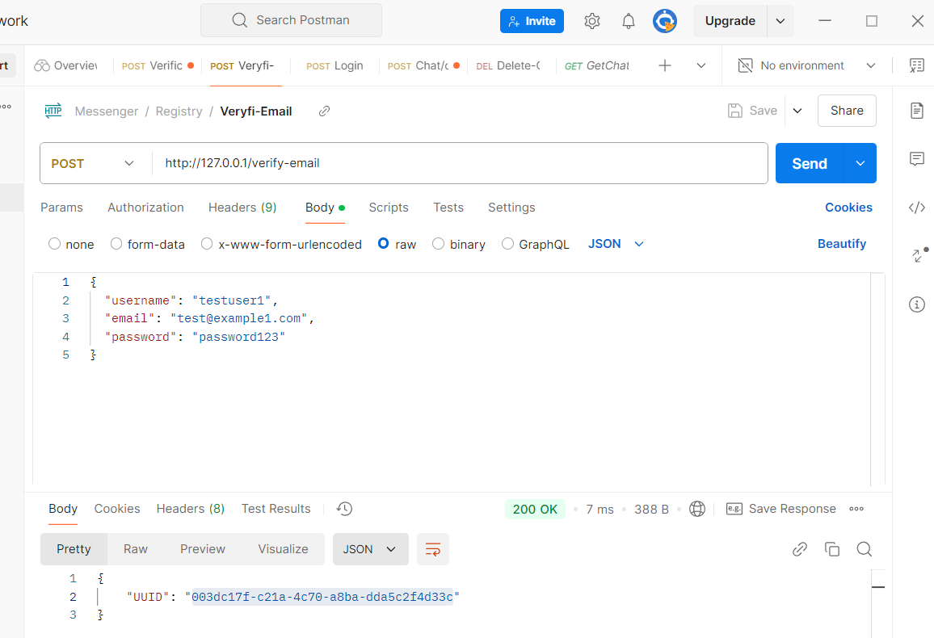

* + Логин пользователя: прошел успешно, статус 200.

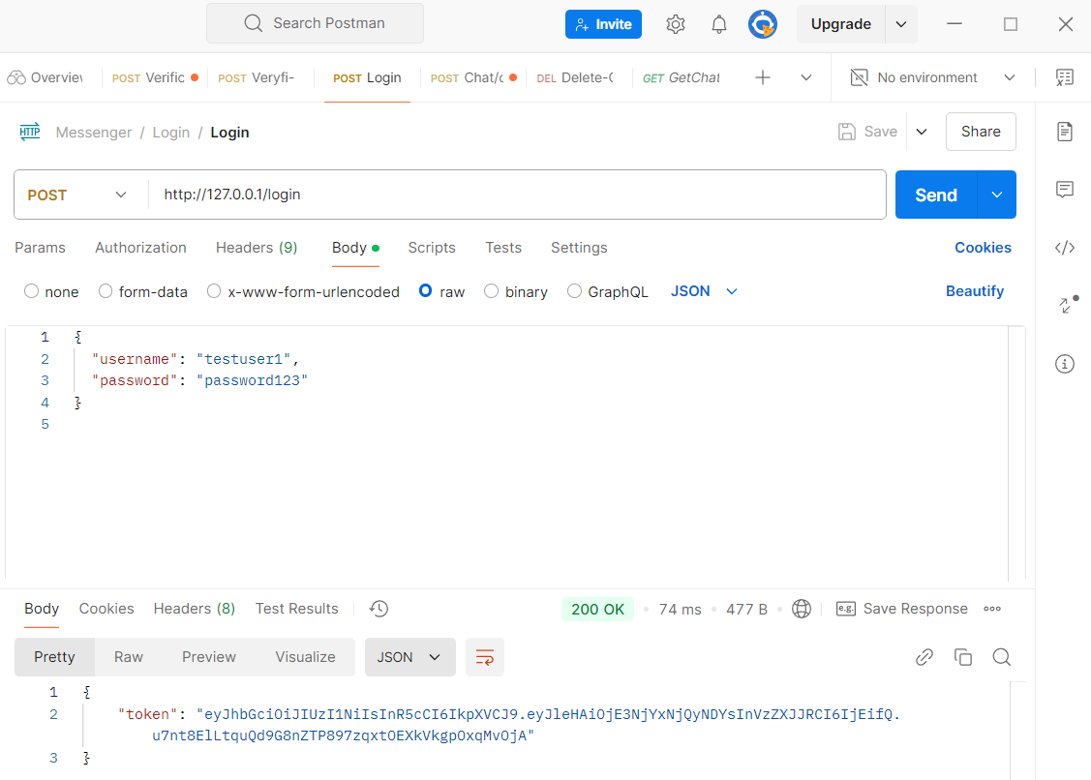

* + Создание чата: прошло успешно, статус 200.

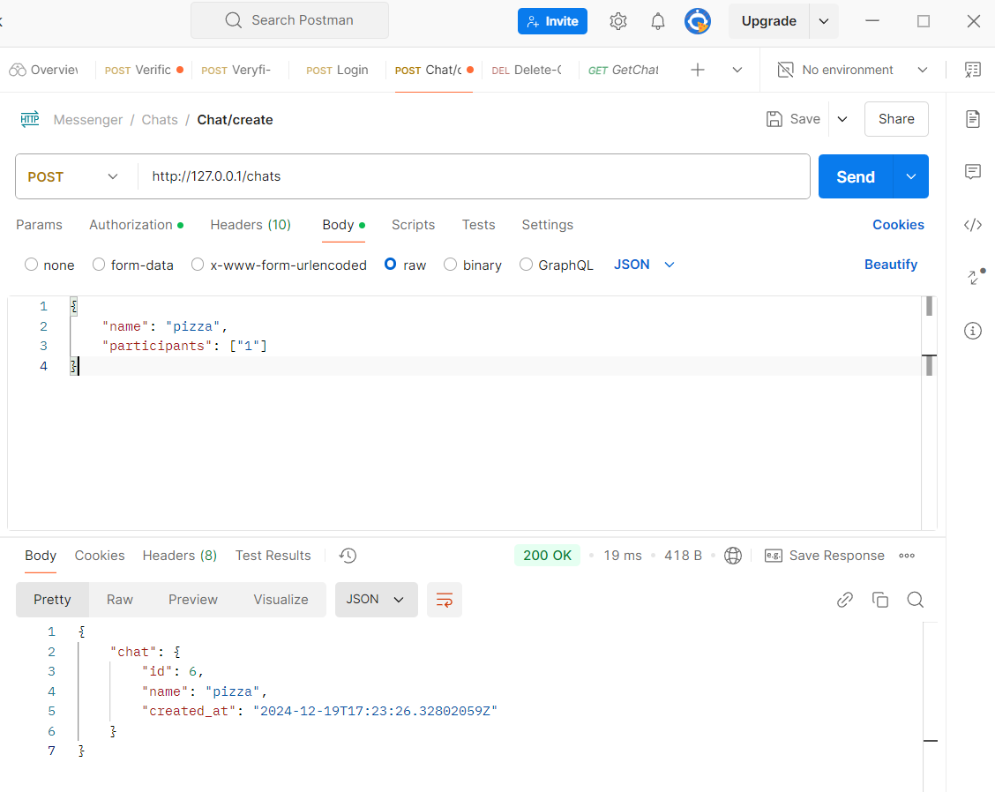

**Выводы**

Все тесты прошли успешно. Ожидаемые результаты совпали с реальными, что подтверждает корректную работу основных функций API мессенджера. Регистрация, аутентификация и создание чатов работают стабильно, и API готово к дальнейшему использованию в реальных условиях.